**Assistente Pessoal para Profissionais da Saúde no Apoio a Decisões de Prescrição Médica - *Advisor Pi*[1]\***

***Abstract.*** *Psychological disorders have been afflicting the population, regardless of age group. Although there are specialized treatment centers, pathologies, some people do not recognize their current emotional state, and do not resort to medical help. Thinking in context, a mobile application was developed to assist with momentary advice and motivations, based on questionnaires assessing psychological symptoms, encouraging the search for a qualified specialist.*

***Resumo.*** *Os transtornos psicológicos vêm afligindo a população, independentemente da faixa etária. Apesar de existirem centros especializados ao tratamento destas patologias, algumas pessoas não reconhecem seu atual estado emocional, e não recorrem à ajuda médica. Pensando neste contexto, foi desenvolvido um aplicativo móvel para auxiliar com aconselhamentos momentâneos e motivacionais, com base em questionários avaliativos de sintomas psicológicos, incentivando a procura de um especialista qualificado.*

1. **Como surgiu a ideia?**

Com o constante crescimento de tantos problemas no cotidiano das pessoas, o controle emocional torna-se cada vez mais difícil. Atualmente, a procura por clínicas psicológicas e psiquiátricas para o tratamento de transtornos emocionais cresce exponencialmente. Estima-se que, até o ano de 2025, a depressão por exemplo, será a doença que mais afastará pessoas do trabalho, dos estudos e do convívio social em geral (RIBEIRO, 2014).

Por conta da reação social e familiar, às vezes o paciente não sinaliza que necessita de ajuda, e acaba por ficar no estado de sofrimento por um longo tempo. O ideal seria que as pessoas se sentissem à vontade para procurar um médico especialista, o que não ocorre na maioria das vezes.

No Brasil, em 2014, já existiam mais celulares do que pessoas, com aproximadamente 273,58 milhões de aparelhos e densidade de 1,3 linhas por habitante, segundo dados divulgados pela ANATEL (Agência Nacional de Telecomunicações). Pelo crescente número de pessoas com acesso à Internet por meio dos dispositivos móveis, surgiu a proposta de desenvolvimento deste projeto com tecnologias voltadas a este meio.

1. **Como funciona o aplicativo?**

Toda base do aplicativo é feita com tecnologias *web* híbridas, por conta do fácil manuseio das funções nativas dos dispositivos móveis e manutenção de código. Os *frameworks* utilizados para gerenciar a aplicação são o *Phonegap* (Adobe, 2017) e *Cordova* (Apache, 2017), muito em alta por conta da grande procura de desenvolvimento de aplicações mais robustas e relativamente rápidas na sua entrega final, mas que não substitui a eficiência de uma aplicação desenvolvida de forma nativa (GRONER, 2017). Em conjunto com o *framework*, a estruturação e desenvolvimento das relações foram feitas com HTML5, importante na construção da estrutura do projeto (WEYL, 2014), *JavaScript* e *Jquery* *Mobile* (SILVA, 2013), tecnologias poderosas na construção de aplicações interativas e que se inserem no contexto de IHC – Interação Homem Computador (BARBOSA e SILVA, 2010), foco deste projeto.

O aplicativo primeiramente identifica o usuário solicitando a "idade" e "sexo", informações importantes para gerar estatísticas, caso algum órgão ou especialista necessite colher para futuras pesquisas ou tratamentos. Após a identificação, sensações do tipo depressão, suicídio e incertezas pessoais, sintomas psicológicos mais recorrentes na atualidade, são apresentadas ao usuário, que deverá selecionar a opção que mais descreve o seu estado emocional.

Quando escolhida a sensação, um questionário é apresentado, contendo apenas perguntas relacionadas à escolha da sensação. Cada pergunta pode ser selecionada com uma escala de “0” a “10”, ou seja, quanto mais próximo de zero, menor será a o grau de afinidade com a pergunta, e, logicamente os valores mais próximos de 10, equivalem a total correspondência da pergunta com os sentimentos do usuário. A partir desses valores repassados, o aplicativo direciona para um aconselhamento que mais se assemelha com o resultado.

Após o usuário ouvir os aconselhamentos, o aplicativo informa algumas das opções disponíveis para o tratamento de transtornos emocionais, inclusive disponibilizando um link do portal do Centro de Atenção Psicossocial - CAPS, serviço de saúde aberto e comunitário do Sistema Único de Saúde - SUS, e orienta o usuário a procurar um especialista.

1. **Trabalhos relacionados**

Existem outras aplicações com propostas que se assemelham com o *Advisor Colins*, porém funcionando com tecnologias diferentes. O trabalho mais conhecido é o projeto Eliza (TEIXEIRA, 2014), criado em 1996 pelo pesquisador Joseph Welzenbaum, do *Massachusetts Institute of Tecnology* - MIT, simulando uma abordagem de um psicólogo virtual. Sua plataforma é bem simples, utilizando basicamente *JavaScript* e HTML, que recebe “*inputs*” (entradas) do usuário, processando uma resposta aprofundada com essas entradas, devolvendo a própria pergunta com base nos motivos do questionamento.

Outra aplicação, agora voltada a dispositivos móveis, é o ADDS – Apoio ao Diagnóstico de Depressão e Avaliação do Risco de Suicídio, desenvolvido pelo grupo TelessaúdeRG (UFRGS, 2017), que propõe auxiliar o psicólogo ou psiquiatra no diagnóstico inicial de um paciente com depressão ou risco suicida, desde o grau leve ao elevado.

1. **Acessibilidade, Privacidade e Interatividade**

Por conta do fácil acesso às aplicações móveis, são muitas as vantagens de possuir uma ferramenta que possibilite desempenhar o papel de um amigo ou familiar durante algum colapso emocional. Antes de começar a explorar os recursos da aplicação, o usuário precisa aceitar os termos de privacidade, deixando-o ciente de que, algumas informações ou recursos são requisitados, como a objetividade explicita da aplicação, coleta de informações do *smathphone*, dados pessoais e orientações de uso.

A interatividade é um ponto fundamental em toda aplicação que possui interface comunicativa com o ser humano (BARBOSA e SILVA, 2010). São as entradas inseridas na aplicação que fazem toda mecânica desta relação. A Figura 1, apresenta uma sequência de telas que a aplicação possui, onde cada opção é bem simples e direcionada para uma resposta/conselho.

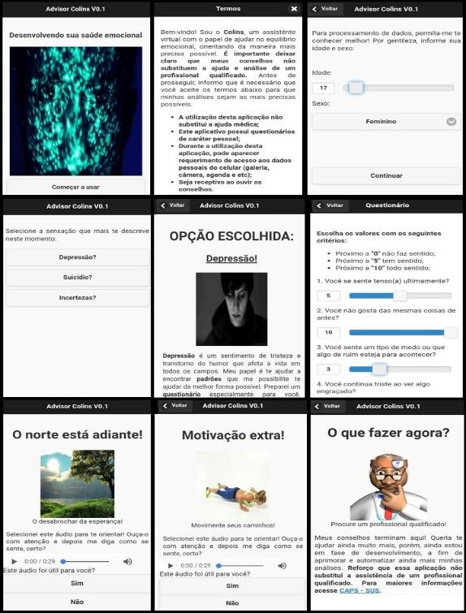

**Figura 1. Sequência do fluxo da interação com o usuário**

1. **Resultados**

Foi feita uma primeira experiência com a utilização do aplicativo para um grupo de quinze pessoas diagnosticadas com transtornos emocionais, no Hospital Afrânio Peixoto em Vitória da Conquista – Bahia, no dia 10 de abril de 2017. No teste, os pacientes foram divididos por grupos, com relatos médicos de depressão, risco suicida e síndrome do pânico. Cada pessoa respondia perguntas específicas para seu grupo. Após concluir o questionário, uma resposta em forma áudio motivacional era apresentada. Os áudios foram elaborados com dicas de especialistas, mas, originalmente desenvolvido pelos autores da aplicação.

Do número total de pessoas que utilizaram a ferramenta, trezes pacientes relataram que a proposta do aplicativo é viável, pois, tornou a experiência mais real e acessível. As outras duas restantes, relataram falta de afinidade com tecnologia e não puderam julgar com clareza sua opinião final. Apesar de possuir uma estruturação mais empírica, a experiência de um bom uso ocorreu por meio do espírito motivador e conselheiro que este projeto propõe entregar.

1. **Conclusões e Trabalhos Futuros**

Ainda existe um grande passo a ser dado na busca por soluções tecnológicas destinadas a saúde emocional do ser humano. O aplicativo em questão possui uma proposta em sua plataforma com *feedback* imediato, por ser executada em um mecanismo crescente mundialmente, que são as tecnologias responsivas para *smartphones* (BARBOSA e SILVA, 2010).

É necessário mais embasamento teórico com apoio de profissionais da área da saúde emocional e a busca por inovações tecnológicas para aprimorar esta aplicação e promover outras formas de interação entre pacientes e o apoio clínico. Alguns dos profissionais do quadro de psicólogos e neurologistas do hospital em que o projeto foi testado, manifestaram apoio em uma nova estruturação, fazendo com que o aplicativo tenha um direcionamento mais especializado.

1. **Referências**

Adobe Phonegap. (2017) Phonegap Documentation. Disponível em: <http://docs.phonegap.com/>. Acesso em fevereiro, 2017.

ANATEL. Agência Nacional de Telecomunicações. Em < http://www.anatel.gov.br/>. Acesso em setembro, 2017.

Apache Cordvoa. (2017) Documentation. Disponível em: <https://cordova.apache.org/docs/en/latest/>. Acesso em fevereiro, 2017.

BARBOSA, S. D. J. e SILVA, B. S. (2010) Interação Humano-Computador, Elsevier Editora Ltda, 9ª tiragem.

GRONER, L. (2017) Phonegap e Apache Cordova. Disponível em: < http://loiane.training/curso/phonegap-apache-cordova/>. Acesso em Fevereiro, 2017.

RIBEIRO, F. T. (2014) “Novidades para combater a depressão”, Scientific American Mente Cérebro: Grandes Temas, São Paulo, Duetto, Edição Especial, Nº 47, Dez/Jan, 2014/2015.

SILVA, M. S. (2013) Jquery Mobile, Desenvolva aplicações web para dispositivos móvies com HTML5, CSS3, AJAX, jQuery e jQuery UI, Novatec Editora Ltda, 2ª Edição.

TEIXEIRA, C. A. (2014) “Computador supostamente é o primeiro a passar no Teste de Turing”: O Globo, 09, Junho, 2014.

UFRGS. (2017) ADDS TelessaúdeRS. Disponível em: <http://play.google.com/store/apps/details?id=br.ufrgs.telessauders.ADDS/>. Acesso em Fevereiro, 2017.

WEYL, E. (2014) Mobile HTML5, Usando o que há de mais moderno atualmente. Novatec Editora Ltda, Primeira Edição.

1. *“*Advisor*” é a tradução em inglês da palavra “Orientador”. Já o nome “*Colins*”, vem da ideia de batizar o nome de um “ser” virtual, que interage diretamente com o usuário, muito semelhante ao projeto “Eliza” (TEIXEIRA, 2014).